Je prépare mon scrapbooking

Il se peut que tu désires préparer un album photos pour te présenter lorsque tu arriveras au secondaire. Tu as besoin de photos, des papiers différents et des ciseaux. Te voilà prêt pour faire ton scrapbook de présentation.
Voici quelques idées pour t’inspirer.
Décore ton album selon tes goûts en utilisant les techniques du scrapbooking.

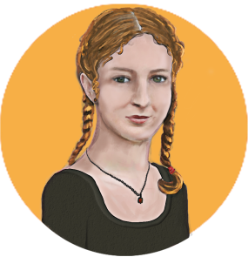

Ce que je peux y insérer…
Page 1 : Ma photo
Page 2 : Ma famille, mes animaux
Page 3 : La photo de mon groupe de 6e année du primaire
Page 4 : Mes amies
Page 5 : Mes activités préférées
Page 6 : Ce que j’ai fait cet été
Comment présenter mon scrapbook?
- Album photos, voir l’annexe 1
- Boîte d’allumettes *
- Cube photos *
- Album enveloppe *
* Ces fiches techniques proviennent du site web Scrappons ensemble : http ://fiches-scrap.chezbea.com

Annexe 1
Mon scrapbook

Ma photo

Page 1

Ma famille, mes animaux

Page 2

Mon groupe de 6e année

Page 3

Mes ami(e)s

Page 4

Mes activités préférées

Page 5

Ce que j’ai fait cet été

Page 6

